Руководителю МБУ
«Центр информации, информатизации и поддержки общественных инициатив
Енисейского района»

Н.Г. Солодкиной
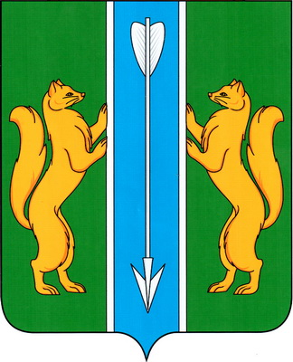

Администрация Енисейского района
Красноярского края

Муниципальное казенное учреждение «Центр имущественных отношений
Енисейского района»

663180, г. Енисейск, ул. Ленина 118
(8-39195) тел. 2-64-87, 2-64-89
mku_centr@mail.ru

31.03.2025 № 650

Уважаемая Наталья Григорьевна!

Прошу разместить на официальном информационном Интернет-сайте Енисейского района Красноярского края информационное сообщение о возможном установлении публичного сервитута.
«Администрация Енисейского района рассматривает ходатайство ПАО «Россети Сибири» об установлении публичного сервитута в целях эксплуатации существующего объекта электросетевого хозяйства «Воздушная ЛЭП 10 кВ Ф 16-01» сроком на 49 лет.
Описание местоположения границ публичного сервитута (приложение на 11 л.).
Правообладатели земельных участков, в отношении которых испрашивается публичный сервитут, и иные заинтересованные лица могут ознакомиться с поступившим ходатайством об установлении публичного сервитута и прилагаемым к нему описанием местоположения границ, а также подать заявления об учете прав на земельные участки в течение 30 дней с момента опубликования настоящего сообщения, в часы приема: понедельник - пятница с 9 час.00 мин до 13 час. 00 мин., с 14 час. 00 мин. до 17 час. 00 мин. в МКУ «Центр имущественных отношений» по адресу: г. Енисейск, ул. Петровского, 13, 2 этаж, каб. 3, телефон 8 (39195) 22993, e-mail: mku_centr@mail.ru».
Описание местоположения границ публичного сервитута (приложение на 11 л.) направлено на e-mail: ddr@enadm.ru.

Руководитель Т.А. Пуса

Примаченко Галина Ивановна 8 39195 22993

